
Памятка для обучающегося.
1. Приходишь в школу:
- Проверка температуры;
- Смена обуви;
- Обработка рук антисептиками;
- Идешь в кабинет (верхнюю одежду оставляешь в кабинете).

2. Соблюдай социальную дистанцию (1,5 метра) с учителем.

3. Во время урока не выходи в коридор без необходимости.

4. В столовую класс идет строем в сопровождении учителя строго по времени.

5. Соблюдай питьевой режим: приноси с собой бутылочку с водой.

6. После последнего урока класс организованно идет к выходу в сопровождении учителя-предметника.
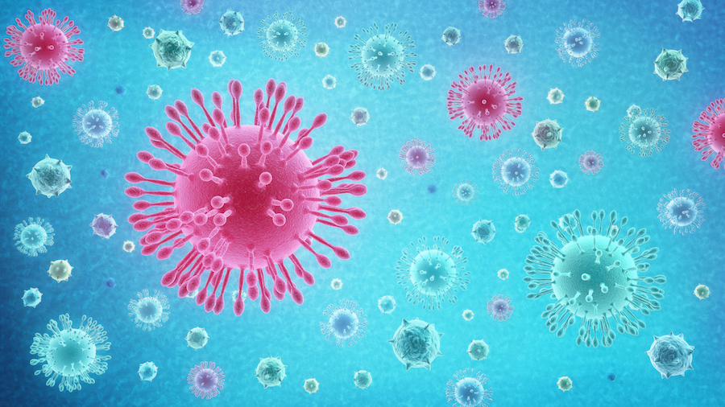
Памятка для учителя
1. При входе в школу:
- Проверка температуры;
- Обработка рук антисептиками;
2. В медицинской маске учитель находится в следующих случаях:
- если выходит за 1,5 метра от доски (желтая линия);
- если выходит из кабинета в коридор;
- если заходит в столовую;
- в учительской.

3. Сквозное проветривание кабинета проводить 1 раз в два часа. При сквозном проветривании учащиеся в кабинете не должны находиться. Проветривание кабинета после каждого урока.

4. В столовую ребят строем ведет тот учитель, который проводит урок, строго по времени.
5. Проверку работ в тетрадях, на бумажных носителях осуществлять в перчатках.

6. Соблюдать питьевой режим: приносить с собой бутылочку с водой.
Памятка для учителя физкультуры
1. При входе в школу:
- Проверка температуры;
- Обработка рук антисептиками;
2. При входе в спортивный зал, ученики обрабатывают руки антисептиком.
3. Уроки проводятся в медицинской маске.
4. После каждого класса проводится дезинфекция спортивного инвентаря (мячи, скакалки, маты)
5. В спортивном зале пребывание двух классов запрещено!
6. В столовую ребят строем ведет тот учитель, который проводит урок, строго по времени.
7. Соблюдать питьевой режим: приносить с собой бутылочку с водой.

Памятка для учителя технологии

1. При входе в школу:
- Проверка температуры;
- Обработка рук антисептиками;
2. При входе в кабинет технологии, ученики обрабатывают руки антисептиком.
3. Уроки проводятся в медицинской маске.
4. После каждого класса проводится дезинфекция инструментов для работы.
5. В столовую ребят строем ведет тот учитель, который проводит урок, строго по времени.
6. Соблюдать питьевой режим: приносить с собой бутылочку с водой.
7. Сквозное проветривание каждые два часа в отсутствие обучающихся.

